 | СОЛЬФЕДЖИО до 11.11.21 г. | СЛУШАНИЕ МУЗЫКИ до конца недели
3 класс | Тема: Виды минора.  1. Р.т. с.3 правило параллельные тональности.  У каждого мажора есть родственный параллельный минор. Тоника параллельного минора находится на VI ступени мажора (то есть на 3 полутона вниз). Все мажорные тональности начинаются от До мажора # вверх, b – вниз.  2. И.п. правой рукой тоники мажорных # тональностей, а левой тоники параллельных минорных тональностей. Затем также b тональности.  3. Натуральный и гармонический вид минора.  Мы знаем, что минорный лад, звукоряд которого полностью совпадает с параллельным мажором называется??? (Натуральным). Но есть ещё один, наиболее употребляемый вид минора.  3. С-о №118 сыграйте. А затем сыграйте без РЕ#. Сравните 2 варианта: который звучит гармонично, стройно? (наверно с ре#!). А теперь определите какой ступенью является этот ре# в ми миноре, тональности этого номера? (VII#). Да!  Таков вид минора, в котором необходимо повышать VII ступень называют ГАРМОНИЧЕСКИМ (от греч.слова «гармония», что означает красота, стройность, благозвучие).  А теперь посмотрите на клавиатуре, где находится звук РЕ# - высокая VII ступень по отношению к тонике МИ? «Седьмая высокая ступень прилегает к тонике на полтона ниже, или отстоит от тоники на м2 вниз»  4. Сыграйте и спойте от ЛЯ тоники минорных # тональностей, опускаясь каждый раз на полтона вниз, на VII гармоническую ступень.  5. Домашнее задание: С-о №136 разучить. | Тема: Деревянные духовые инструменты. Флейта.  1. Распечатать конспект (см. внизу), вклеить в тетрадь, выучить.  2. Послушать и посмотреть видео  Флейта  Блокфлейта  Флейта-пикколо  3. Решить кроссворд (см. ниже)  Варианты выполнения  А) Можно распечатать файл, выполнить, выслать скан (фото) кроссворда на мою электронную почту. Подпишите файл своей фамилией.  Б) Можно прямо здесь в Word файле заполнить кроссворд, и выслать его мне. Подпишите фамилию.  Почта: olushca@inbox.ru, можно Viber или WhatsApp.

ФЛЕЙТА
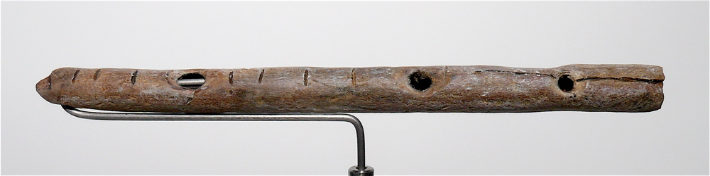
Флейта (лат.flauta, от flatus — дуновение). Это солистка оркестра. Древнейшей формой флейты является свисток (рис.1). Постепенно в свистковых трубочках стали прорезать пальцевые отверстия, превращая простой свисток в свистковую флейту, на которой уже можно было исполнять музыкальные произведения.
Рис.1 Свисток
Первые археологические находки флейты датируются 35 — 40 тысяч лет до нашей эры. Археологи нашли её изображения на фресках Древнего Египта и Древней Греции, а также в Софийском соборе в Киеве на фреске «Скоморохи» (рис.2-5)
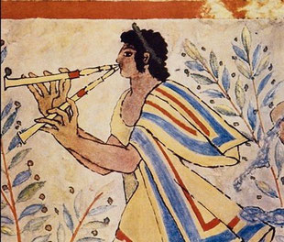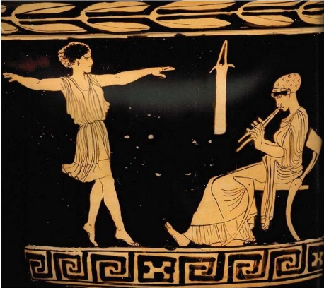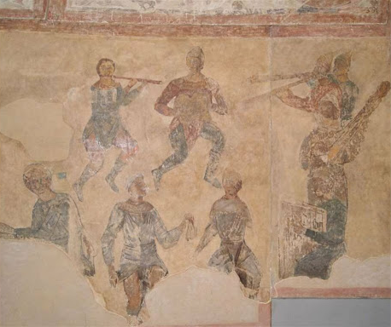
Рис.2 Древний Египет Рис.3 Древняя Греция Рис.4 Древняя Греция Рис 5 фреска «Скоморохи» г. Киев
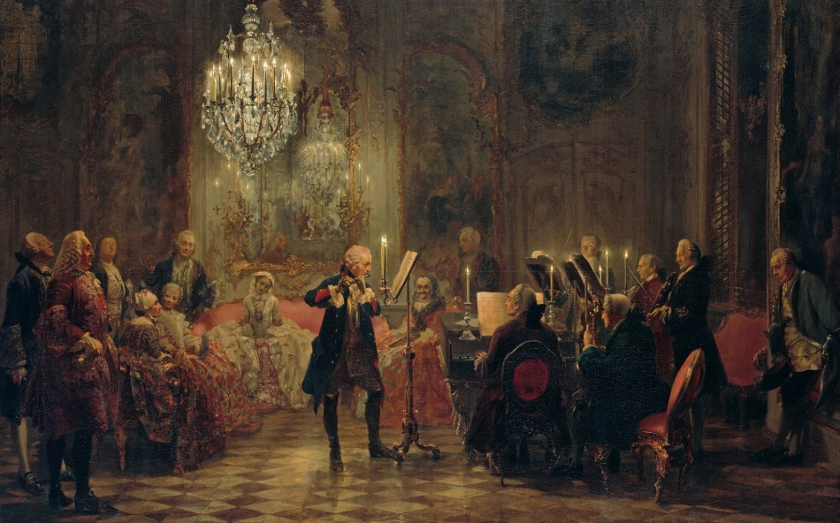
Флейта любимица королей и аристократов. На флейте играл прусский король Фридрих II (рис.6), русский художник Федотов, её изображение мы видим на полотнах художников Ван Дейка, Хальса, Ланкре. В 18 веке флейту изготавливали из слоновой кости, хрусталя, фарфора и даже золота.

Рис.6
Флейта бывает продольная и поперечная.
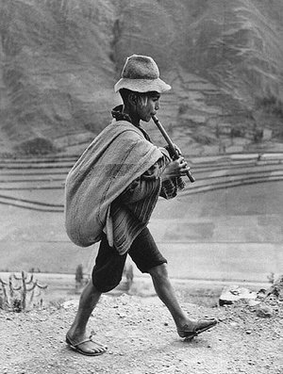  Продольная флейта была известна в Египте ещё пять тысяч лет тому назад. В Европе была широко распространена в XV—XVII вв. Продольная флейта, имеющая 5-6 пальцевых отверстий, обеспечивает полный музыкальный звукоряд. Ныне изредка применяется при исполнении старинной музыки.  Блокфлейта – это разновидность продольной флейты, её ещё называют (с нем. флейта с блоком), (с фр. флейта с мундштуком).  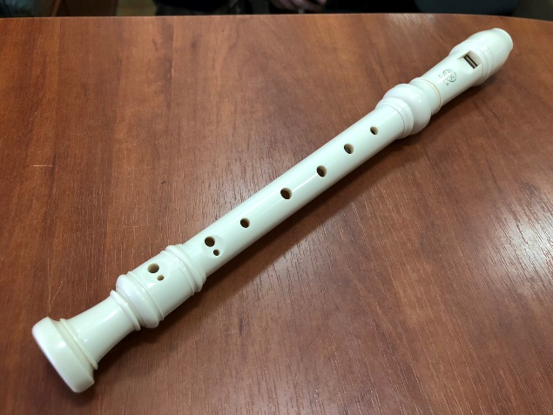 | 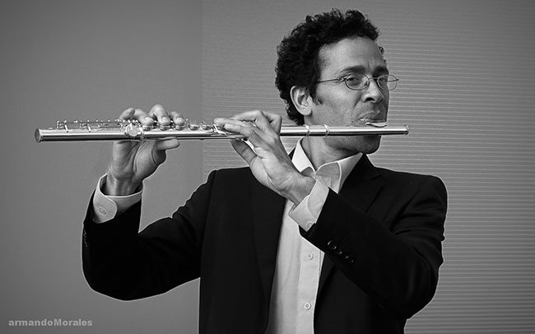  Поперечная флейта с 5-6 пальцевыми отверстиями была известна в Китае, Индии, Японии по меньшей мере 2 – 3 тысячи лет назад.  К концу XVII века поперечная флейта была усовершенствована французским мастером, Жаком Оттетером, и немцем Теобальдом Бёмом. С тех пор инструмент мало изменился. В современных оркестрах используют обычную большую флейту.  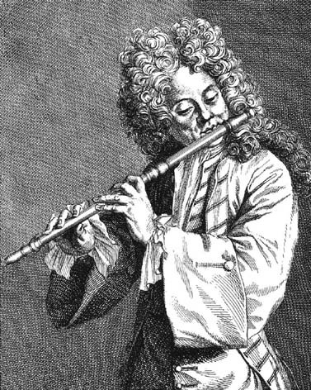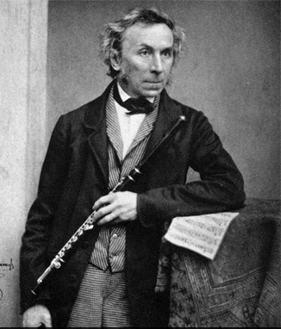  Жак Оттетер Теобальд Бём
Устройство флейты(рис.7)
Это цилиндрическая трубка, закрытая с одной стороны. Тут же расположено боковое отверстие для вдувания воздуха. На корпусе система – клапанов, открывающих и закрывающих звуковые отверстия. Исполнитель прикладывает губы к отверстию, как будто собирается свистеть. Игра на флейте требует большого расхода воздуха, так как при вдувании часть его разбивается об острый край отверстия и уходит. Диапазон 3 октавы: От «ДО» 1 октавы, до «ДО» 4 октавы. Тембр флейты матовый, холодноватый. Флейта великолепно имитирует птичьи голоса.
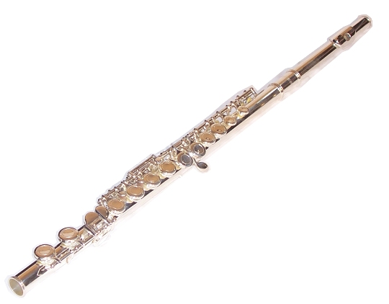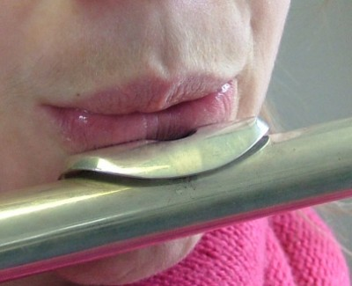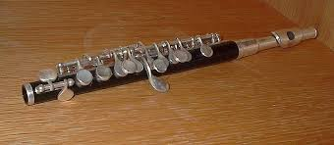

Рис.7 Рис.8 флейта-пикколо

Разновидности: Флейта – пикколо (ит.piccolo) – маленький (рис. 8). Она в 2 раза меньше и звучит октавой выше. Есть ещё альтовые и басовые флейты.

Флейта
X | X | X | X | X | X | X | X | X | X | X | X | X | X | X | X | X | X
X | X | X | X | X | X | X | X | X | X | X | X | X | X | X | X | X | X
X | X | X | X | X | X | X | X | X | X | X | X | X | X | X | X | X | X
X | X | X | X | X | X | X | X | X | X | X | X | X | X | X | X | X | X
X | X | X | X | X | X | X | X | X | X | ¹ | X | X | X | X | X | X | X
X | X | X | X | X | X | X | X | X | X |  | X | X | X | X | X | X | X
X | X | X | X | X | X | X | ² | X | X |  | X | X | X | X | X | X | X
X | X | X | X | X | ³ |  |  |  |  |  |  | X | X | X | X | X | X
X | X | X | X | X | X | X |  | X | X |  | X | X | X | X | X | X | X
X | X | X | X | ⁴ |  |  |  |  |  |  |  |  |  | X | X | X | X
X | X | X | X |  | X | X |  | X | X |  | X | X | X | X | X | X | X
X | X | X | X |  | X | X |  | X | X |  | X | X | X | X | X | X | X
X | X | X | X | X | X | X |  | X | X |  | X | X | X | X | X | X | X
X | X | X | X | X | X | X | X | X | X | X | X | X | X | X | X | X | X
X | X | X | X | X | X | X | X | X | X | X | X | X | X | X | X | X | X
X | X | X | X | X | X | X | X | X | X | X | X | X | X | X | X | X | X
X | X | X | X | X | X | X | X | X | X | X | X | X | X | X | X | X | X
По горизонтали
3. Древний предок флейты. 4. Название этой разновидности флейты с немецкого переводится как флейта с блоком.
По вертикали
1. Флейта в переводе с латинского означает .. 2. Маленькая разновидность флейты. 4. Фамилия немецкого мастера, усовершенствовавшего флейту.

